Муниципальное бюджетное общеобразовательное учреждение «Центр развития ребёнка – детский сад №91»

Интерактивное пособие к рабочей тетради для детей 6-7 лет
"Говорим по-татарски"

Семенова Фания Назифовна, воспитатель по обучению татарскому и русскому языкам
Зарипова Резида Ильясовна, воспитатель по обучению татарскому и русскому языкам
Шарыгина Марина Николаевна, воспитатель по интеллектуальному развитию

Нижнекамск, 2015 год

Уважаемые воспитатели детских садов и родители!
Рабочая тетрадь является одним из основных компонентов учебно–методического комплекта «Говорим по-татарски» предназначенного для совместной работы взрослого и ребенка 6-7 лет.
Творческая тетрадь поможет ребенку пополнить и обогатить словарный запас, развить навыки связной речи, понимать речь взрослого, по словесному указанию находить предметы, задавать и отвечать на вопросы, а также привлечь родителей активно включиться в процесс развития своего ребенка.
В рабочей тетради даны задания на называние, обобщение и сравнение предметов, на определение их величины, размера, количества, цвета и на составление развивающего диалога.
Как работать с тетрадью:
- Рассмотрите с ребенком тематический лист;
- Внимательно изучите предложенное задание;
- Дайте правильное объяснение ребенку по выполнению заданий;
- Предложите ребенку самостоятельно решить проблемную ситуацию сначала устно;
- В ходе работы учитывайте индивидуальные особенности ребенка.

Желаем Вам успехов!

Цель: Продолжать развивать развивающую диалогическую речь на татарском языке. Закреплять умение детей слушать и отвечать на вопросы.
Задачи:
Образовательные:
• Уточнить и активизировать словарь глаголами на татарском языке.
• Закреплять умение детей общаться в диалоге.
• Закреплять умение детей слушать и отвечать на вопросы.
Развивающие:
• Продолжать развивать развивающую диалогическую речь.
• Развивать у детей умение подбирать слова по смыслу.
• Развивать и стимулировать внимание, мышление.
Воспитательные:
• Воспитывать доброжелательность, выдержку.
• Воспитывать умение слушать товарища, навыки сотрудничества.
• Воспитывать самостоятельность.

Оборудование: интерактивная доска любого типа, ноутбук.
Программное обеспечение: Easiteach Next Generation

Изображение на доске | Ход работы воспитателя и детей | Рабочая тетрадь
Слайд 1  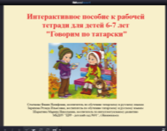 | 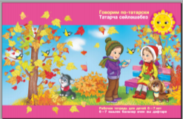
Слайд 2  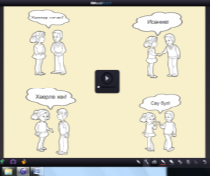  Слайды 3-6  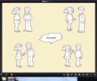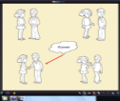 | ВЕЖЛИВЫЕ СЛОВА. (Задание №1 к теме №2).  1.Назови вежливые слова, которые ты знаешь.  Речевой образец: "Хәерле көн", "Исәнме", "Хәлләр ничек?", "Сау бул".  2. Рассмотри картинки, скажи, что говорят друг другу мальчик и девочка.  3. Спой песню:  Хәерле көн, әти,  Хәерле көн, бабай,  Хәерле көн, әни,  Хәерле көн, әби.  Слайд 2. Прослушав аудио запись «Приветствие» дети закрепляют понятия на следующих четырёх слайдах.  Слайд 3. Воспитатель спрашивает у детей к какой картинке подходит выражение «Исәнме!». Дети отвечают, указывая на картинку описанием, например: в левом правом углу. Воспитатель дотрагивается волшебным указателем до надписи в облачке – появляется красная стрелочка указатель, подтверждающая правильный ответ.  Слайды 4-6. Аналогично.  Использован эффект «скрыть/раскрыть» | 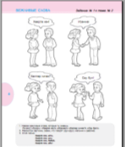
1 вариант. Слайд 7  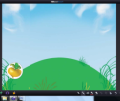  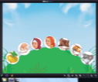  2 вариант. Слайд 8  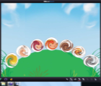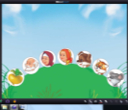 | СКАЗКА «РЕПКА». (Задание №2 к теме №4).  1. Вспомни и назови персонажей сказки «Репка» - «Шалкан». Речевой образец: "Бабай, әби, кыз, эт, песи, тычкан".  2. Слушай задание, например: "Бабай, кил монда", найди соответствующую наклейку персонажа, приклей и повтори.  Речевой образец: "Әби, кил монда". "Кыз, кил монда". "Эт, кил монда". "Песи, кил монда". "Тычкан, кил монда".  3. Спой песню: Син кем? Мин бабай. Син кем? Мин эт.  Син кем? Мин әби. Син кем? Мин песи.  Син кем? Мин кыз. Син кем? Мин тычкан.  Слайд 7. 1 вариант. Воспитатель дотрагивается волшебным указателем в любом месте горы. Появится репка. Дотрагиваясь до репки воспитатель открывает следующего героя – деда. И т.д. воспитатель дотрагивается до появившегося героя сказки и тем самым открывает нового героя.  Использован эффект «скрыть/раскрыть»  Слайд 8. 2 вариант. Воспитатель дотрагивается до круглых картинок, они разворачиваются, показывая не искаженные изображения героем.  Использован эффект «завихрения» | 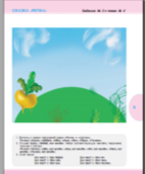
Слайд 9  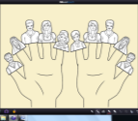  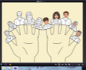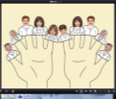 | ЭТО КТО? (Задание №3 к теме №5).  1. Рассмотри картинки, назови их, задай вопрос: "Это кто?"- "Бу кем?" и ответь. Например: – Бу кем? – Бу әти.  2. Попроси цветные карандаши, раскрась картинки.  Речевой образец: – Карандаш бир әле. – Нинди карандаш? – Кызыл (яшел, ...) карандаш. – Мә кызыл (яшел, ...) карандаш. – Рәхмәт.  3. Спой песню:  Бу кем? Бу бабай. Бу кем? Бу бабай.  Бу кем? Бу әти. Бу кем? Бу әти.  Бу кем? Бу әби. Бу кем? Бу әби.  Бу кем? Бу әни. Бу кем? Бу әни.  Бу кем? Бу кыз. Бу Оля (...)  Бу кем? Бу малай. Бу Коля (...)  Слайд 9. Воспитатель волшебным указателем открывает лица на доске по мере одевания детьми масок на пальчики.  Использован эффект «скрыть/раскрыть» | 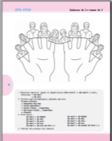
1 вариант. Слайд 10  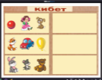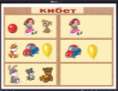  2 вариант. Слайды 11-12  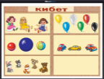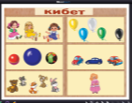 | МАГАЗИН ИГРУШЕК. (Задание №4 к теме №7).  1. Назови картинки, задай вопрос "Это что?"- "Бу нәрсә?", и ответь. Например: – Бу нәрсә?– Бу туп.  2. Попроси наклейку игрушки и приклей.  Речевой образец: – Бу нәрсә? – Бу туп (курчак...) – Туп (курчак...) бир әле. – Нинди туп (курчак...)? – Зур (кечкенә) кызыл (сары...) туп (курчак...) – Мә, зур (кечкенә) кызыл (сары...) туп (курчак...) – Рәхмәт.  3. Спой песню: Бу нәрсә? Бу нәрсә? Әйе, әйе, бу куян.  Бу куян, бу куян. Зур куян, матур куян (туп, курчак, эт, песи, машина, шар, аю, тычкан).  Слайд 10. 1 вариант. Воспитатель вместе с детьми расставляет игрушки на доске. С помощью волшебного указателя воспитатель передвигает игрушку (игрушек можно брать бесконечно много).  Использован эффект «множественное клонирование»  Слайды 11-12. 2 вариант. Воспитатель приглашает детей в новый магазин. Там игрушек больше. Воспитатель с детьми проговариавает слова новых игрушек: название, цвет, количество. Затем предлагает детям закрыть глаза и открывает слайд 12. Воспитатель задает детям вопрос: «что изменилось на полках магазина?» Дети отвечают: появились новые игрушки, называют их. Улетел один шарик, называют его цвет. Поменяли местами на нижней полке зайца и мишку местами. Одна игрушка грязная и т.п. | 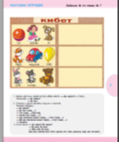
Слайд 13  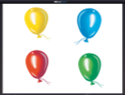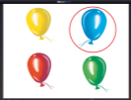  Слайд 14  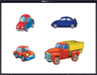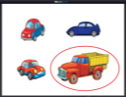  Слайд 15  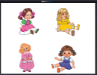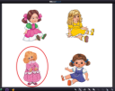  Слайд 16  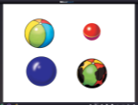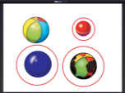 | Варианты игры четвёртый лишний с игрушками из магазина.  Использован эффект «скрыть/раскрыть»  Слайд 13. Лишний шарик синий, так как его веревочка смотрит в другую сторону. Воспитатель или дети дотрагиваются волшебным указателем до выбранного шарика, если ответ правильный, то вокруг него появится красный круг.  Слайд 14. Лишний грузовик, так как все остальные машины - легковые. Воспитатель или дети дотрагиваются волшебным указателем до выбранного изображения, если ответ правильный, то вокруг него появится красный овал.  Слайд 15. Лишняя кукла - стоит, так как все остальные - сидят. Воспитатель или дети дотрагиваются волшебным указателем до выбранного изображения, если ответ правильный, то вокруг него появится красный овал.  Слайд 16. С мячами правильных ответов может быть три: 1 – маленький мяч, остальные одного размера. 2 – грязный мяч, остальные чистые. 3 – синий мяч, т.к. в его окрашивании использовали только один цвет, в отличии от других мячей. Воспитатель или дети дотрагиваются волшебным указателем до выбранного изображения, если ответ правильный, то вокруг него появится красный круг.
Слайд 17  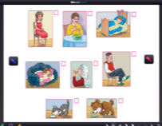 | КТО ЧТО ДЕЛАЕТ? (Задание №5 к теме №10).  1. Рассмотри картинки и задай вопрос: "Что делает?"- "Нишли?" и ответь, например:– Әни нишли? – Әни утыра.  2. Слушай задание, например: "Әни урындыкта утыра", найди соответствующую картинку, отметь и повтори.  Речевой образец: "Кыз диванда йоклый". "Әби чәй эчә". "Бабай урындыкта утыра". "Песи сөт эчә". "Малай караватта йоклый". "Әти ботка ашый". "Эт аш ашый".  3. Спой песню:  Нишли? Нишли? Нишли? Нишли?  Нишли? Нишли? Нишли? Нишли?  Йоклый, йоклый.  Ашый, ашый.  Утыра, утыра.  Эчә, эчә.  Слайд 17. Воспитатель с помощью цветных карандашей показывает на доске работу детей в тетради. | 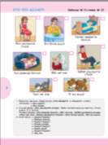
Слайд 18  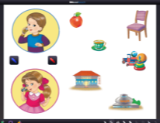 | РАЗГОВОР ПО ТЕЛЕФОНУ. (Задание №6 к теме №17).  1. Задай вопрос: "Что ты делаешь?"-"Син нишлисең?". Ответь и соедини линиями.  Например:– Син нишлисең? – Мин алма ашыйм.  Речевой образец: "Мин чәй эчәм". "Мин урындыкта утырам". "Мин уйныйм". "Мин кафега барам". "Мин циркка барам".  Слайд 18. Воспитатель с помощью цветных карандашей показывает на доске работу детей в тетради. | 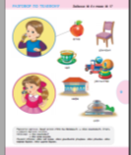
Слайд 19 - 20  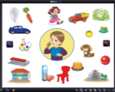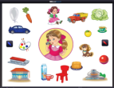 | Слайды 19-20. Вариант работы как в тетради, детям предлагается более разнообразные варианты для ответов. Может быть использован гендерный подход – слайд для мальчиком, слайд для девочек.
Слайд 21  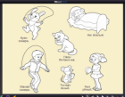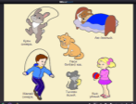  Слайд 22  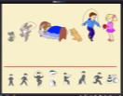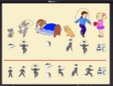  Слайд 23  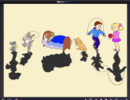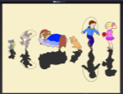 | РАСКРАСЬ КАРТИНКИ. (Задание №7 к теме №19).  1. Попроси цветные карандаши. Раскрась картинки.  Речевой образец: – Нәрсә кирәк? – Карандаш. – Нинди карандаш? – Кызыл (зәңгәр, яшел,сары, кара) карандаш. – Мә кызыл (яшел...) карандаш. – Рәхмәт.  2. Рассмотри картинки. Задай вопрос и ответь, например: – Куян нишли? – Куян сикерә.  Речевой образец: "Аю нишли?", "Малай нишли?", "Песи нишли?","Тычкан нишли?","Кыз нишли?","Аю караватта йоклый","Тычкан ашый","Песи бит юа","Малай сикерә","Кыз уйный".  Дети работают в тетради. Воспитатель самым аккуратным может разрешить выйти к доске и «раскрасить как волшебники» одним касанием каждое изображение (используется волшебный указатель).  Используется эффект «скрыть/раскрыть»  Слайд 22. Игра «Найди пиктограмму». Дети должны правильно расставить пиктограммы под каждое изображение.  На пиктограммы внизу экрана установлен эффект «множественное клонирование»  Слайд 23. Игра «Расставь тени правильно». Тени фигурок могут перемещать по экрану только влево и вправо по горизонтали. Из всех теней только тень спящего медведя не двигается – она на своём месте.  На тени установлен эффект «блокировка по горизонтали» | 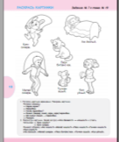
Слайд 24  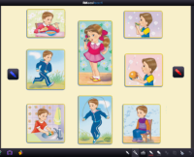  Слайд 25  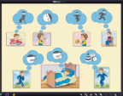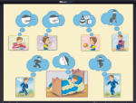 | ЧТО ТЫ ДЕЛАЕШЬ? (Задание №8 к теме №29).  1. Рассмотри картинки. Назови цвета и действия мальчика.  2. Спроси у мальчика, например: "Что ты делаешь?"-"Син нишлисең?"  Назови ответы и соедини волнистыми линиями. Например: – Син нишлисең? – Мин ашыйм.  Речевой образец: "Мин эчәм". "Мин утырам". "Мин уйныйм"."Мин сикерәм". "Мин йөгерәм". "Мин юам".  Слайд 24. Воспитатель с помощью цветных карандашей показывает на доске работу детей в тетради.  Слайд 25. Дети должны соотнести изображения картинки и пиктограммы. Если неправильно – поменять пиктограммы.  Все картинки и облака закреплены и не двигаются по доске, кроме пиктограмм. | 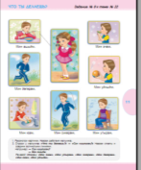
Слайд 26  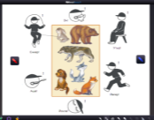  Слайд 27  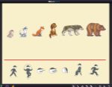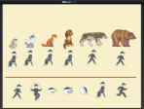 | ВЕСЁЛЫЕ ИГРЫ. (Задание №9 к теме №25).  1. Дай команду. Составь предложения.  Речевой образец: "Сикер". "Аша". "Эч". "Йөгер". "Утыр". "Йокла".  2. Расскажи, кто что делает. "Куян (...) нишли?". Речевой образец: «Куян (...) сикерә (...)»  Слайд 26. Воспитатель с помощью цветных карандашей показывает на доске работу детей в тетради.  Слайд 27. Что делает животное на картинке? Дети должны расставить правильно пиктограммы.  Используется эффект «множественное клонирование» | 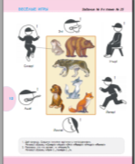
Слайд 28  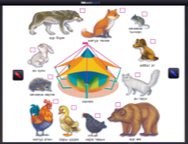 | В ЦИРКЕ. (Задание №10 к теме №29).  1. Назови картинки.  2. Слушай задание, например: "Зур бүре", отметь и повтори.  Речевой образец: "Матур төлке". "Кечкенә тычкан". "Ак песи". "Әйбәт эт". "Ак куян". "Зур аю". "Кара тавык". "Сары үрдәк". "Матур әтәч". "Кечкенә керпе".  Слайд 28. Воспитатель с помощью цветных карандашей показывает на доске работу детей в тетради. | 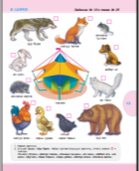
Слайд 29  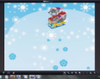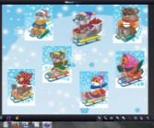  Слайд 30  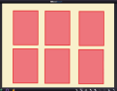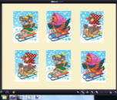  Слайд 31  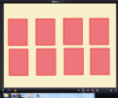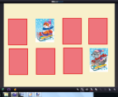  Слайд 32  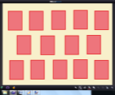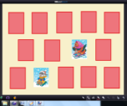 | НА ГОРКЕ. (Задание № 11 к теме № 31).  1. Попроси у друга наклейку, приклей на горку, назови, кто что делает.  Речевой образец: – Куян бир әле. – Куян нишли? – Куян чана шуа. – Мә куян. – Рәхмәт.  "Бүре чана шуа". "Төлке чана шуа". "Куян чана шуа". "Әтәч чана шуа". "Тавык чана шуа".  "Үрдәк чана шуа". "Эт чана шуа". "Песи чана шуа".  Слайд 29. Воспитатель вместе с детьми может виртуально «приклеивать» свои наклейки, то есть открывать изображения катающихся с горы животных. На руках у воспитателя должны быть распечатка места нахождения других животных.  Используется эффект «скрыть/раскрыть»  Слайды 30-32. Игры «Мемо» с 6, 8 и 14 карточками. Каждый ребёнок по очереди открывает 2 любые карточки. Если карточки с одинаковым рисунком – их больше не закрывают, если на двух открытых карточках разные рисунки – то карточки надо закрыть. Открываем и закрываем нажатием на изображение волшебным указателем.  Используется эффект «скрыть/раскрыть»  Ребёнок, правильно открывший 2 одинаковые карточки, проговаривает изображённое на них действие (называет, кто катается). | 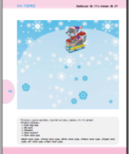
Слайд 33  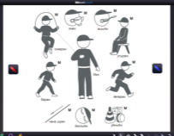  Слайд 34  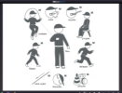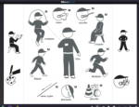 | ЧТО Я ДЕЛАЮ. (Задание №12 к теме №32).  1. Соедини пунктирными линиями свои действия и скажи, что ты делаешь. – Син нишлисең?  Речевой образец: "Мин ашыйм". "Мин эчәм". "Мин утырам". "Мин йөгерәм". "Мин сикерәм". "Мин йоклыйм". "Мин уйныйм". "Мин чана шуам".  Слайд 33. Воспитатель с помощью цветных карандашей показывает на доске работу детей в тетради.  Слайд 34. Воспитатель добавляет ещё 4 пиктограммы, дотронувшись волшебным указателем до центрального изображения. Затем спрашивает их название (обозначение действия).  Использован эффект «скрыть/раскрыть» | 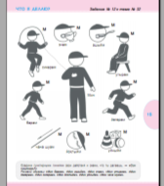
Слайд 35  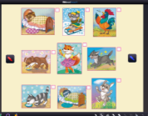  Слайды 36 – 38  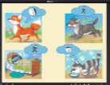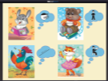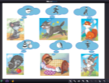 | КТО ЧТО ДЕЛАЕТ. (Задание №13 к теме №35).  1. Рассмотри картинки, продолжи фразы: Куян... Аю... Песи... Төлке... Әтәч... Бүре... Эт... Тычкан... Керпе... Найди соответствующую картинку и отметь.  2. Придумай вопрос по каждой картинке и ответь. Например: – Аю нишли? – Аю йоклый.  Речевой образец: "Песи сөт эчә". "Төлке бии". "Әтәч җырлый". "Бүре йөгерә". "Эт ашый". "Тычкан чана шуа". "Керпе йоклый". "Куян сикерә".  Слайд 35. Воспитатель с помощью цветных карандашей показывает на доске работу детей в тетради.  Слайды 36 – 38. Дети должны соотнести изображения картинки и пиктограммы. Если неправильно – поменять пиктограммы.  Все картинки и облака закреплены и не двигаются по доске, кроме пиктограмм. | 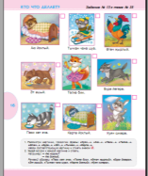
Слайд 39  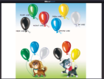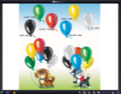  Слайд 40  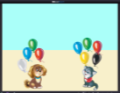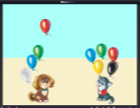  Слайды 41-42  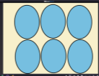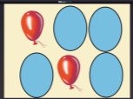  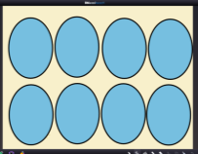 | ШАРЫ КО ДНЮ РОЖДЕНИЯ. (Задание №14 к теме №37).  1. Назови, какого цвета шары.  Речевой образец: "Кызыл шар". "Яшел шар". "Сары шар". "Зәңгәр шар". "Ак шар". "Кара шар".  2. Дорисуй недостающие шары у Мияу и Акбая, назови.  Например: Кызыл (яшел…) шар юк.  Уенга аңлатма: Һәр шар икешәр итеп ясалган. Өске якта ятучы шарны дөрес булмаган бәйләмгә куябыз һәм рәсемгә тагын бер басабыз, шар бөтенләй картинадан чыгып китә. Балаларга дөрес булмаган бәйләмгә куйганыгызны аңлатасыз, кая куябыз, мәсәлән: яшел шарны? Аскы шарларны дөрес итеп куеп чыгасыз.  Слайд 39. Воспитатель по задании из тетради вместе детьми «дорисовывает» недостающие шарики перемещая волшебным указателем шары с верху вниз к животным.  Использован эффект «множественного клонирования»  Слайд 40. Игра «Запусти шарик». Воспитатель вместе с детьми может сосчитать количество шариков у каждого животного. Назвать цвета шариков у каждого животного. Дети по очереди выходят к доске, называют цвет шарика и дотронувшись до него запускают его (шарик улетает).  Использована анимация «следовать линии»  Слайды 41-42. Игры «Мемо» с 6 и 8 карточками. Каждый ребёнок по очереди открывает 2 любые карточки. Если карточки с одинаковым рисунком – их больше не закрывают, если на двух открытых карточках разные рисунки – то карточки надо закрыть. Открываем и закрываем нажатием на изображение волшебным указателем.  Использован эффект «скрыть/раскрыть»  Ребёнок, правильно открывший 2 одинаковые карточки, проговаривает цвет шарика. | 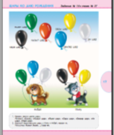
Слайд 43  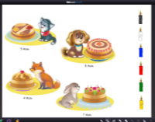 | ДЕНЬ РОЖДЕНИЯ. (Задание №15 к теме №40).  1. Слушай задание, нарисуй столько свечей на торте, сколько лет имениннику.  Речевой образец: "Песигә биш яшь". "Эткә алты яшь". "Төлкегә дүрт яшь". "Куянга җиде яшь".  2. Ответь на вопрос: "Сколько лет?" – "Ничә яшь?"  Речевой образец: – Песигә (эткә...) ничә яшь? – Биш (алты...) яшь.  3. Җыр "Туган көн".  Мияуның туган көненә Менә шундый тәмле,  Без пешердек ак ипи. Менә шундый баллы.  Менә шундый ипи зур, Әйе шул, әйе шул,  Менә шундый кечкенә. Әйе шул, ипи тәмле.  Слайд 43. Воспитатель или ребёнок расставляет столько свечей, сколько необходимо по заданию. Цвет выбирают дети сами. Затем можно проговорить цвета свечей на каждом торте, посчитать свечи.  Использован эффект «множественного клонирования» | 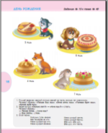
Слайд 44  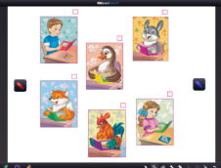 | ВОЛШЕБНАЯ ШКОЛА. (Задание №16 к теме №43).  1. Рассмотри картинки, продолжи фразы, отметь и повтори.  Речевой образец: "Куян...". "Төлке...". "Малай...". "Кыз...". "Әтәч...". "Үрдәк..."."Тавык...".  Слайд 44. Воспитатель с помощью цветных карандашей показывает на доске работу детей в тетради. | 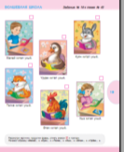
Слайд 45  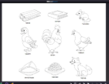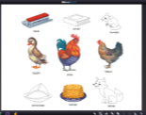 | Я РИСУЮ. (Задание №17 к теме №44).  1. Обведи рисунки.  2. Назови, что ты рисуешь.  Речевой образец: "Мин рәсем ясыйм, әтәч ясыйм". "Мин рәсем ясыйм, чана ясыйм". "Мин рәсем ясыйм, китап ясыйм". "Мин рәсем ясыйм, үрдәк ясыйм". "Мин рәсем ясыйм, төлке ясыйм". "Мин рәсем ясыйм, чәк-чәк ясыйм". "Мин рәсем ясыйм, өчпочмак ясыйм". "Мин рәсем ясыйм, тавык ясыйм". "Мин рәсем ясыйм, тычкан ясыйм".  Слайд 45. Воспитатель, проверяя качество работы детей, может вызвать аккуратно работающих в тетради детей, чтобы они стали волшебниками и одним нажатием волшебного указателя сделали картинку цветной.  Использован эффект «скрыть/раскрыть» | 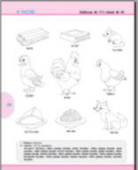
Слайд 46  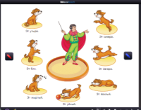  Слайд 47  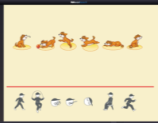  Слайд 48  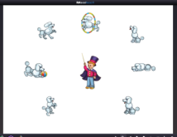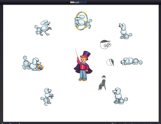 | ВЫПОЛНИ ЗАДАНИЕ. (Задание №18 к теме №46).  1. Дай команду собаке, соедини линиями.  Речевой образец: "Бие". "Йөгер". "Сикер". "Утыр". "Уйна". "Йоклый". "Җырла.  2. Ответь на вопрос: "Что делает?" – "Нишли?" Например: – Эт нишли? – Эт бии.  Речевой образец: "Эт йөгерә". "Эт сикерә". "Эт утыра". "Эт уйный". "Эт йоклый". "Эт җырлый".  Слайд 46. Воспитатель с помощью цветных карандашей показывает на доске работу детей в тетради.  Слайд 47. Что делает собака на картинке? Дети должны расставить правильные пиктограммы.  Используется эффект «множественное клонирование»  Слайд 48. Воспитатель спрашивает у детей, что делает собака. Затем проверяет ответ, дотронувшись волшебным указателем по соответствующей собаке – между собакой и дрессировщиком появляется правильный ответ в виде пиктограммы.  Использован эффект «скрыть/раскрыть» | 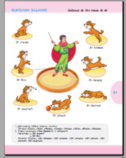
Слайд 48  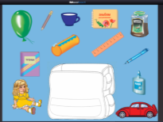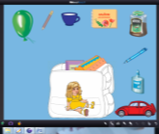  Слайд 50  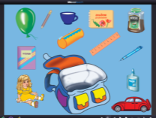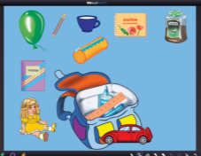 | ЧТО В ПОРТФЕЛЕ. (Задание №19 к теме №50).  1. Попроси наклейки школьных принадлежностей и приклей на портфель.  Речевой образец:  – Нәрсә кирәк? – Дәфтәр (китап, альбом, клей, линейка, ручка, карандаш, пенал) кирәк.  – Нинди дәфтәр (китап…) кирәк? – Зур (кечкенә), яшел (сары, кызыл, ак, кара, зәңгәр) дәфтәр (китап…) кирәк.  – Ничә дәфтәр (китап…) кирәк? – Өч (1–10 га кадәр) дәфтәр (китап…) кирәк.  – Мә, өч (1–10 га кадәр) дәфтәр (китап…). – Рәхмәт.  2. Назови, что у тебя в портфеле.  Речевой образец: "Дәфтәр". "Китап". "Альбом". "Клей". "Линейка". "Ручка". "Карандаш". "Пенал".  Слайды 49-50. Воспитатель вместе с детьми собирает школьный портфель. Предметы, которые нужны в школе помещаются в портфель (скрываются в портфеле), а предметы которые не нужны в школе – становятся рядом с портфелем.  Использован эффект «многослойности рисунков»  (предложены два варианта портфелей: черно-белый и цветной) | 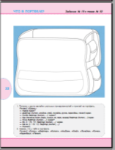
Слайд 51  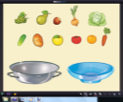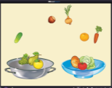  Слайд 52  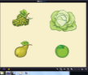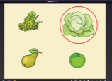  Слайд 53  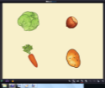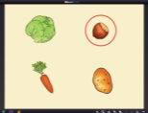  Слайд 54-55  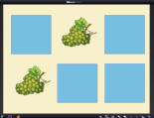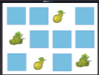 | ПОМОГИ МАМЕ. (Задание №20 к теме №58).  1. Назови продукты, необходимые для компота и салата.  2. Попроси наклейки продуктов для компота и салата.  Речевой образец: – Алма (...) бир әле.  – Нинди алма (...)?  – Кызыл (... ) алма (...)  – Мә кызыл алма (...)  – Рәхмәт.  Слайд 51. Воспитатель или ребёнок перемещает изображения фруктов и овощей в нужные тарелки.  Варианты игры четвёртый лишний с фруктами и овощами.  Использован эффект «скрыть/раскрыть»  Слайд 52. Лишняя капуста, так как это овощ. Воспитатель или дети дотрагиваются волшебным указателем до выбранного изображения, если ответ правильный, то вокруг него появится красный круг.  Слайды 53-55 – работаем аналогично. | 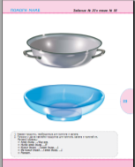

Источники:
Свеча - http://www.bolshoyvopros.ru/questions/568493-kak-narisovat-svechi-karandashom-poetapno.html
Говорим по татарски: Рабочая тетрадь для детей 6-7 лет. З.М.Зарипова и др., Татарское книжное издательство, 2012 г.

